FurnSpin zdobywa nagrodę German Design Award 2025
Okucia obrotowe to przełom w projektowaniu mebli

Nowatorskie okucie obrotowe FurnSpin firmy Hettich zdobywa kolejne nagrody - obecnie również German Design Award 2025. To innowacyjne okucie umożliwia realizację projektów mebli, które nigdy wcześniej nie były wykonalne: dzięki FurnSpin meble mogą wykonać obrót o 360 stopni.

Nagrodą German Design Award 2025 Niemiecka Rada ds. Wzornictwa wyróżnia odkrywcze pomysły i innowacje, których realizacja była możliwa, dzięki zastosowaniu najnowocześniejszej technologii okuć. FurnSpin na nowo definiuje projektowanie wnętrz, ponieważ unikalny ruch translacyjno - rotacyjny scala zamkniętą i otwartą przestrzeń mebla w jedną całość. Po nagrodach Interzum "Best of the Best" 2023, Red Dot Design Award 2024 oraz japońskiej Good Design Award 2024, German Design Award 2025 jest kolejnym dowodem uznania dla innowacji jaką stanowi FurnSpin.

Potencjał do stworzenia czegoś nowego
Istotnie, rodzina okuć obrotowych firmy Hettich to odrębna kategoria produktów. Już sam ten fakt wskazuje na ogromny potencjał w projektowaniu mebli i systemów do wyposażenia wnętrz. Dynamiczny obrót i idealnie zrównoważona sekwencja ruchów oferuje znacznie więcej niż tylko zmianę z pozycji otwartej na zamkniętą i z powrotem. Pozwala na transformację sposobu użytkowania mebli i przestrzeni do przechowywania, ale także totalną zmianę aranżacji pomieszczenia. Obrotowe elementy mebli pozwalają na wielofunkcyjne i bardziej efektywne wykorzystanie przestrzeni. Niezależnie od tego, czy w kuchni, salonie, łazience czy biurze – FurnSpin „designed in Germany“ pobudza wyobraźnię projektantów, twórców obiektów, architektów i producentów mebli do ponownego przemyślenia wzornictwa mebli i kreacji przestrzeni mieszkalnych na nowo.
O nagrodach Hettich Design Awards: https://web.hettich.com/de-de/inspiration/design-award
Więcej informacji na temat systemu FurnSpin znajdziesz tu: https://furnspin.hettich.com/

Poniższy materiał zdjęciowy jest dostępny do pobrania w menu „Prasa” na stronie www.hettich.com:

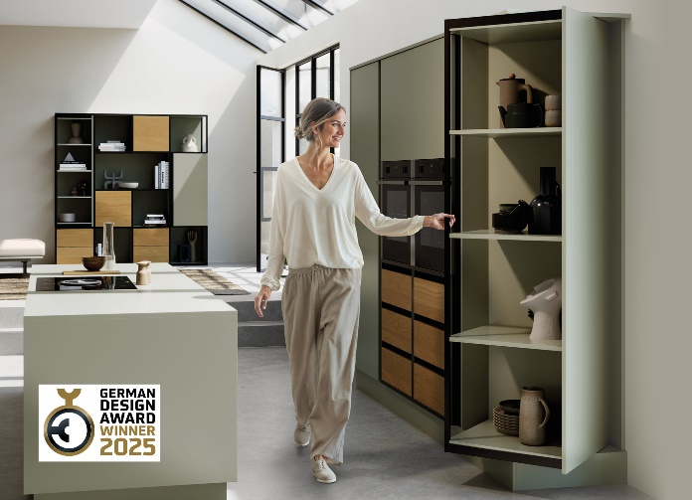
042025_a
FurnSpin umożliwia dynamiczny obrót całych korpusów mebli.
Za to rewolucyjne okucie obrotowe firma Hettich otrzymała prestiżową nagrodę German Design Award 2025, przyznawaną przez Niemiecką Radę Wzornictwa. Zdjęcie: Hettich

O Hettich
Firma Hettich została założona w 1888 roku i jest jednym z największych producentów okuć meblowych na świecie. Nasza główna siedziba mieści się w miejscowości Kirchlengern w Niemczech. W ponad 100 krajach wraz z niemal
8 600 współpracownikami wspólnie dążymy do jednego celu: rozwoju inteligentnej techniki do mebli. Bo technika do mebli to nasza pasja. Fascynujemy i inspirujemy nią ludzi na całym świecie.„It’s all in Hettich” to nasze motto, za którym kryje się kompleksowa oferta usług i produktów, zorientowanych na potrzeby naszych klientów. Zrównoważony rozwój, a także aspekty społeczne i ekologiczne są przy tym od zawsze naszym priorytetem. www.hettich.com

